Městský úřad Podbořany odbor majetkoprávní a živnostenský úřad
č. jednací: 2/2008 poř.Č.: 1

OSVĚDČENÍ O ZÁPISU DO EVIDENCE ZEMĚDĚLSKÉHO PODNIKATELE
vydané fyzické osobě
na základě žádosti podnikatele ze dne 16. 4. 2010 dle § 2fa odst. 5 zák. č. 252/1997 Sb., o
zemědělství, ve znění pozdějších předpisů
í Jméno a příjmení:

Pavel Šilhánek
Identifikační číslo:
Rodné číslo:
Datum narození:
Státní občanství:
Trvalý pobyt:
Místo podnikání:
64020134
760308/2729
8.3. 1976
Česká republika
Kryxy, Na Výsluní 587, 439 81 Kryry
Kryry, Na Výsluní 587, 439 81 Kryty
Zaměření zemědělské výroby:
- Rostlinná výroba včetně chmelařství, ovocnářství, vinohradnictví
a pěstování zeleniny, hub, okrasných rostlin, léčivých a aromatických
rostlin, rostlin pro technické a energetické užití na pozemcích
vlastních, pronajatých, nebo užívaných na základě jiného právního
důvodu, popřípadě provozovaná bez pozemků.
- Živočišná výroba zahrnující chov hospodářských a jiných zvířat či
živočichů za účelem získávání, zpracování a výroby živočišných produktů,
chov hospodářských zvířat k taliu a chov sportovních a dostihových koní.
e) Úprava, zpracování a prodej vlastní produkce zemědělské výroby.
- Hospodaření lese, na pozemcích vlastních, pronajatých, nebo
užívaných na základě jiného právního důvodu.
- Hospodaření s vodou pro zemědělské a lesnické účely.
Datum zahájení provozování:
V Podbořanech 20. 5. 2010
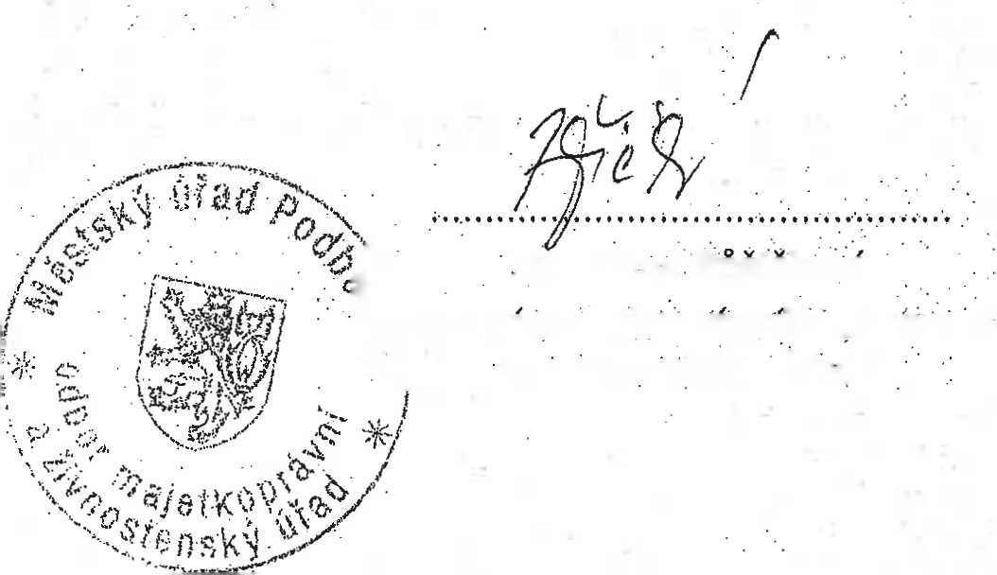
29. 4. 2008
...\ . Ing. Dana Růžičkova íA ■■■..•
jedoucí majetkoprávního odboru a
■< j .živnostenského úřadů
Iv

